Ištrauka iš Vilniaus rajono savivaldybės administracijos Vilniaus rajono savivaldybės teritorijos dalies („ZRg“ žemės naudojimo funkcinės zonos Sudervės seniūnijoje) bendrojo plano
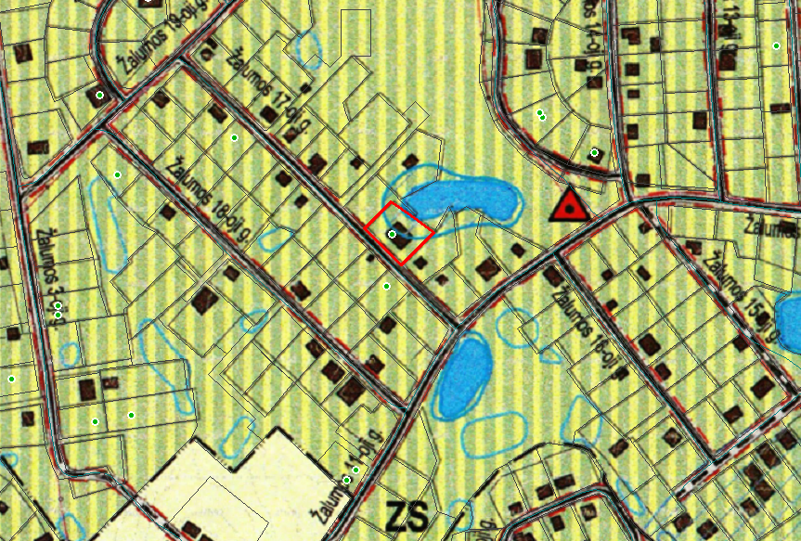
4124/0607:309
